

REQUERIMENTO Nº _____/2019

Exmo. Sr. Presidente,
Exmo. Srs. Vereadores,
O Vereador que este subscreve, Presidente da Comissão de Fiscalização Financeira e Orçamentária e de Tomada de Contas e da Comissão de Administração Pública, Agropecuária e Política Rural, requer, A TÍTULO DE FISCALIZAÇÃO, que ouvida a casa e após os tramites regimentais, seja enviada correspondência à Secretaria de Fazenda para que informe se já existe uma forma de reajustamento do índice que já está próximo dos 60%, que fora informado na audiência pública para prestação de contas do quadrimestre que precisa ser reajustado. Se irá haver um reajuste do índice como a Secretaria de Fazenda pretende que este índice seja reajustado? Desta forma necessário que seja apresentado um documento com o planejamento do ajuste deste índice que já está próximo de 60%.
Sala das sessões, 05 de julho de 2019.
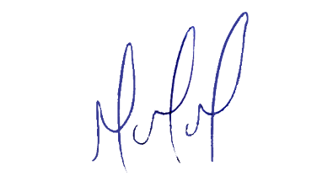
MILTON MARTINS
VEREADOR

JUSTIFICATIVA:

Tal pedido visa fazer cumprir a função fiscalizadora do Vereador, assegurado pelo Regimento Interno desta Casa de Leis e pela Lei Orgânica Municipal.

